我院顺利完成2025年辽宁省住培结业质量
提升第一次测试

2025年1月17日，我院顺利完成2025年辽宁省住培结业质量提升第一次测试，共29名住院医师参加。此次测试由辽宁省卫生健康服务中心统一部署，旨在提高住培结业考核质量。 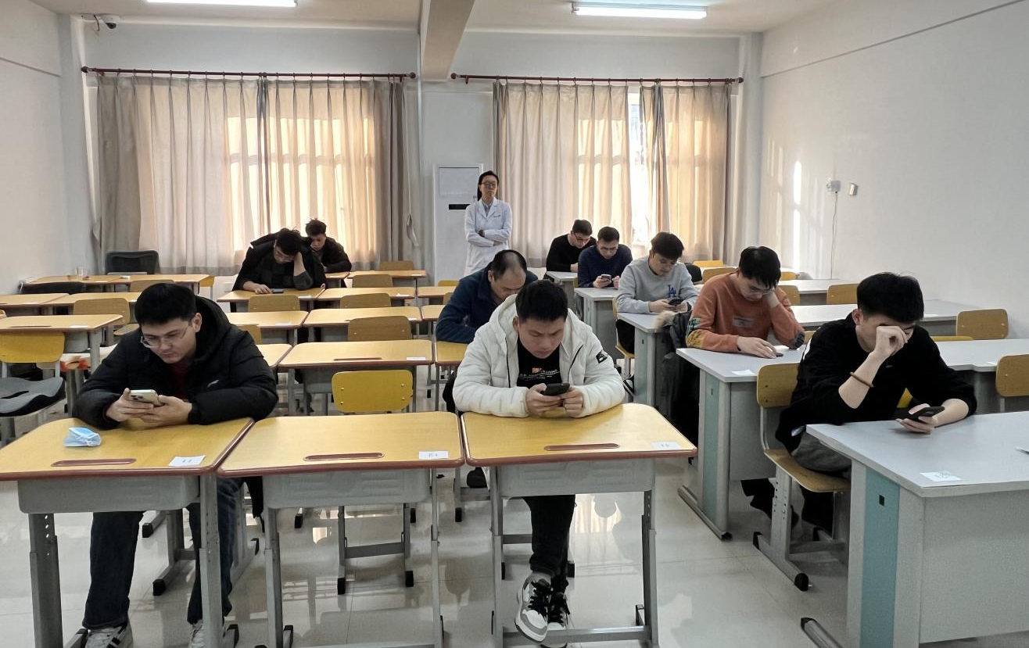

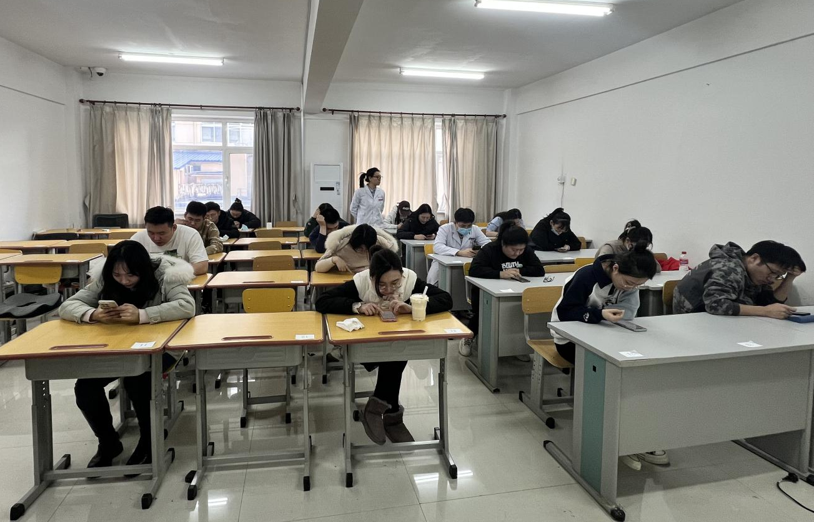

我院对本次测试高度重视，在考试前对各个环节进行部署，考试全程开启摄像监控，确保考试顺利进行。考后住培办对每名住院医师的成绩进行总结分析，对于成绩靠后的住院医师予以重视并督促复习，持续改进，促进住院医师规范化培训质量不断提升。

